新 书 推 荐
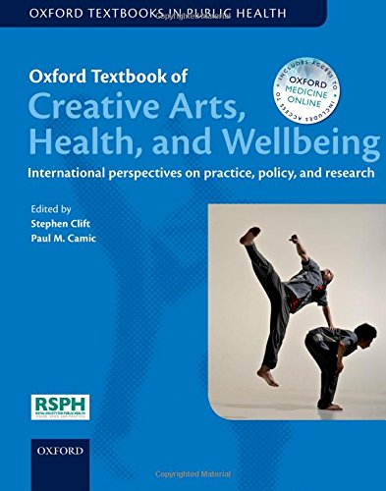
中文书名：《牛津创意艺术与健康福利教材》
英文书名：Oxford Textbook of Creative Arts, Health, and Wellbeing: International perspectives on practice, policy and research (Oxford Textbooks in Public Health)
作 者：Stephen Clift and Paul M. Camic
出 版 社：Oxford University Press
代理公司：ANA
页 数：352页
出版时间：2016年1月
代理地区：中国大陆、台湾
审读资料：电子稿
类 型：医学

内容简介：

关于艺术创作对医疗保健和社区环境的贡献，国际上感兴趣的人已经越来越多了。《牛津创意艺术与健康福利教材》是第一部相关领域的著作，讨论艺术创作如何解决当今最紧迫的公共卫生挑战。

本书提供了大量例证和建议，面向的读者极为广泛。如果你是这个日益重要的公共卫生实践的参与者，本书将是你的重要参考资料。教材考察了用艺术创意增加健康福利的新方法，展示了如何在各种各样的社会环境中付诸实践。

本书不仅有坚实的理论基础，更有丰富的实证案例，汇集了从业者和研究者的最新成果，全面介绍了这一领域的发展现状。教材采用来自世界各国的案例，介绍了各种改善公共健康的方法。医疗领域的案例用于评估艺术手段在不同国家环境、不同人生阶段、不同社会背景下发挥的影响。

《牛津创意艺术与健康福利教材》是一部综合性的教科书，对于有兴趣参与这个日益重要的公共卫生实践的人来说，将是至关重要的参考资料。

作者简介：

斯蒂芬·克利夫特（Stephen Clift），英国肯特郡坎特伯雷基督教会大学应用心理学系健康教育教授，西德尼·德哈恩艺术与健康研究中心主任。保罗·卡米克（Paul M. Camic），坎特伯雷基督教会大学应用心理学系心理学教授，所罗门应用心理学研究中心公共卫生研究主任。

斯蒂芬·克利夫特是坎特伯雷基督教会大学的健康与社会保健教授，西德尼·德哈恩艺术与健康研究中心的负责人，英国皇家公共卫生学会的教授级研究员，主要研究艺术创作和健康等相关课题。他在促进健康和公共卫生领域工作了25年，为艾滋病预防培训、性教育、国际旅行与健康、促进学校卫生等领域的研究和实践做出了贡献。

克利夫特目前的研究方向是艺术、健康和公共卫生。他还是《艺术与健康研究、政策与实践国际期刊》（Arts & Health: An International Journal for Research, Policy and Practice）的创始人兼合作执行主编。

保罗·卡米克（Paul M. Camic）是坎特伯雷基督教会大学应用心理学系心理学教授，所罗门应用心理学研究中心公共卫生研究主任，还是皇家公共卫生学会的临床健康心理学家。他的研究主要集中在美国和英国的健康和社会心理，涉及艺术和健康领域。他对博物馆和画廊对解决老年痴呆群体的心理健康问题发挥的作用很感兴趣。他还是《艺术与健康研究、政策与实践国际期刊》的创始人兼合作执行主编。

谢谢您的阅读！
请将回馈信息发至：俞晓宁（Winnie Yu）
安德鲁﹒纳伯格联合国际有限公司北京代表处
北京市海淀区中关村大街甲59号中国人民大学文化大厦1705室, 邮编：100872
电话：010-88810959
传真：010-82504200
Email: winnie@nurnberg.com.cn
网址：www.nurnberg.com.cn
微博：http://weibo.com/nurnberg
豆瓣小站：http://site.douban.com/110577/

